**固态存储**

PCIe 电子盘

XMC 电子盘

PMC电子盘

PXI 电子盘

SATA-E 2.5”电子盘

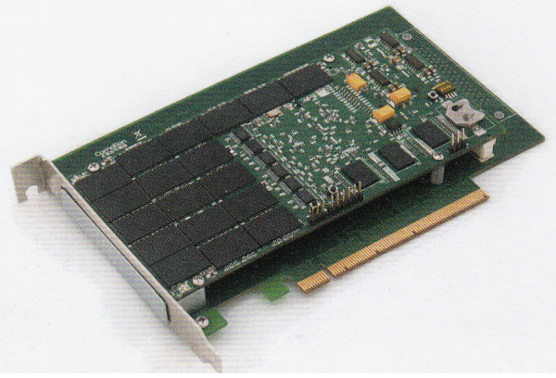***PCIe电子盘***

**产品特点**

* 2TB 最大存储容量
* 读 775MB/s，写 705MB/s
* 80,000 IOPS（4K）随机写，60,000 IOPS（4K）随机读
* DuraClass 技术提高 SSD 寿命
* 硬件 RAID/HyperDuo 技术
* 支 持 XP、Win7、Linux 等操作系统安装

**技术规格**

**性能参数**

* 规格：x4 PCI Express，半高半长规格，68.9mm x 167.65mm
* 总线：x2 PCI Express v2.0, 兼容 PCIe v1.1
* 速度（MAX）：读 775MB/s，写 705MB/s
* 容量：单卡最大存储容量 2TB
* 故障自检测：采用 S.M.A.R.T. command transport (SCT) 技术
* ECC 纠错：每 512 字节扇区最高可纠错 55bit（BCH）
* 硬件RAID功能：支持RAID0/1/10模式
* 操作系统支持：WinXP、Win7、Linux

**产品描述**

PCIe- F系列存储卡是一款 PCIe 规格的固态存储卡，由存储主卡 + 子卡 / 硬盘组成，采用 MLC NAND Flash 作为存储介质，最大存储容量可达 2TB，支持 RAID0、1、10 及 HyperDuo（一种混合硬盘技术），持续读速度最高可达 775MB/s，最高写速度可达到 705MB/s；随机读 IOPS（4K）60,000，随机写 IOPS（4K）80,000。

PCIe-F 存储卡支持从 PCI-E 接口进行操作系统安装，相对于 SATA 接口硬盘，拥有 1GB接口带宽的 CFD-PCIeF 固态存储卡可以使用户系统运行达到极致速度。该存储卡采用了 DuraClass 技术，通过将写入的数据进行压缩，减小写入 NAND Flash 的数据量，同时通过采用超级块静态寿命均衡和动态寿命均衡技术，有效减小数据擦写的空间局部性，平衡所有块的擦写次数，提高存储单元的整体使用寿命；通过采用 BCH ECC/EDC 技术，对于因辐射、信号干扰等可能造成的位反转进行检错纠错，大大提高了恶劣环境下数据存储的安全性。

PCIe-F 固态存储卡适用于加速密集型业务的数据存储应用，可用于企业数据中心、云存储、工作站和服务器等环境。典型应用包含：金融系统在线数据处理和分析、图形工作站的加速处理应用、web 服务器加速响应等。

**环境参数**

|  |  |
| --- | --- |
| 工作温度 | 0℃~+70℃（商业级） |
| 存储温度 | -50℃~+95℃ |
| 工作湿度 | 5%~95%非结露 |
| 振动 | 0.04 $g^{2}$ Hz(20Hz~2000Hz，随机，3轴) |
| 冲击 | 30g |

**订货信息**

|  |
| --- |
| RH-CFD-PCIeF-xGM - C |
| 最高读速率 775MB/s，最高写速度 705MB/s，IOPS 随机写 80,000，随机读 60,000 最大容量 2TB  注：x表示盘容量 |

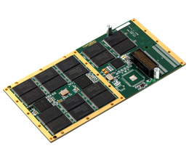***XMC电子盘***

**产品特点**

* XMC 规格，支持导冷或风冷结构
* x1 PCIe v1.1 接口
* 采 用 SLC NAND Flash 时，最大240GB 存储容量
* 持续读速度可达 135MB/s
* 持续写速度可达 130MB/s
* 内置 ECC/EDC 检纠错，寿命均衡，坏块管理等功能
* 低功耗
* 掉电保护功能
* 安全擦除功能
* 物理自毁功能：28V，1A，3s
* 三防涂覆（可选）
* 支 持 Windows、Linux、VxWorks操作系统

**技术规格**

**性能参数**

* 规格：XMC导冷
* 总线：x2 PCI Express v2.0, 兼容 PCIe v1.1
* 速度（MAX）：持续读 135MB/s，持续写130MB/s
* 容量：SLC NAND Flash 最大240GB 存储容量
* 操作系统支持：WinXP、Win7、Linux、VxWorks；可同时应用于X86、PowerPC等平台

**产品描述**

RH-CFD-XMCE7 电子盘是一款具有物理自毁和安全擦除功能的 XMC 规格固态电子盘，支持导冷 XMC 结构，x1 PCIe v1.1，采用 SLC 非易失性 NAND Flash 作为存储介质，持续读速度可达 135MB/s，持续写速度可达 130MB/s。该存储卡采用 SLC NANDFlash，最大物理容量可达 256GB。控制器采用 BCH ECC/EDC 技术，有效提高了数据检纠错能力，同时具有掉电保护等功能。适用于 cPCI/cPCIe，VME/VXS，VPX，OpenVPX 等嵌入式硬件平台的存储扩展，可应用于潮湿、高低温、震动冲击等恶劣使用环境。

**环境参数**

|  |  |
| --- | --- |
| 工作温度 | -55℃~+85℃ |
| 存储温度 | -55℃~+125℃ |
| 工作湿度 | 5%~95%非结露 |
| 振动 | 0.04 $g^{2}$ Hz(20Hz~2000Hz，随机，3轴) |
| 冲击 | 30g |

**订货信息**

|  |
| --- |
| **RH-CFD-XMCE7-xGS-M-yE：** |
| x表示盘容量；  y表示安全擦除类型 |

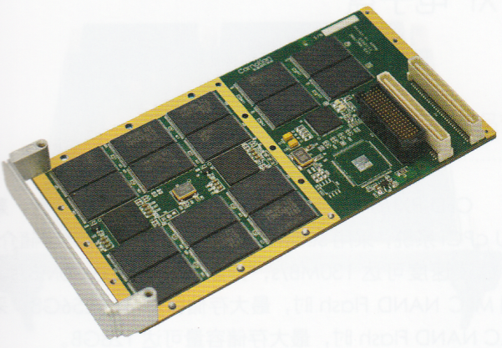***PMC电子盘***

**产品特点**

* PMC 规格，支持导冷结构
* 支持32bit/66MHz PCI 总线，兼容3.3V/5V 信号
* MLC NAND Flash 最大256GB 存储容量
* SLC NAND Flash 最大128GB 存储容量
* 持续读速度可达100MB/s
* 持续写速度可达90MB/s
* ECC/EDC 检纠错功能
* 掉电保护功能
* 三防涂覆（可选）
* 抗恶劣环境应用
* 支持Windows、Linux、VxWorks 操作系统

**技术规格**

**性能参数**

* 规格：PMC导冷
* 总线：32bit@33MHz，PCI
* 速度（MAX）：持续读 135MB/s，持续写130MB/s
* 容量：SLC NAND Flash 最大240GB 存储容量
* 操作系统支持：WinXP、Win7、Linux、VxWorks；可同时应用于X86、PowerPC等平台

**产品描述**

RH-CFD-PMCD5 电子盘是一款 PMC 规格固态电子盘，支持导冷 PMC 结构。采用 SLC / MLC 非易失性 NAND Flash 作为存储介质，持续读速度可达 100MB/s，持续写速度可达 90MB/s。采用 MLC NAND Flash 时，最大存储容量可达 256GB；采用 SLC NAND Flash 时，最大存储容量可达 128GB。控制器采用 BCH ECC / EDC 技术，有效提高了数据检纠错能力，同时具有掉电保护等功能。适用于 cPCI / cPCIe，VME / VXS，VPX，OpenVPX 等嵌入式硬件平台的存储扩展，可应用于潮湿、高低温、震动冲击等恶劣使用环境。

**环境参数**

|  |  |
| --- | --- |
| 工作温度 | -55℃~+85℃ |
| -40℃~+85℃ |
| 0℃~+70℃ |
| 存储温度 | -55℃~+125℃ |
| 工作湿度 | 5%~95%非结露 |
| 振动 | 0.04 $g^{2}$ Hz(20Hz~2000Hz，随机，3轴) |
| 冲击 | 30g |

**订货信息**

|  |
| --- |
| **RH-CFD-PMCD5-xGy-z** |
| x表示盘容量；  y表示存储介质；  z表示工作温度； |

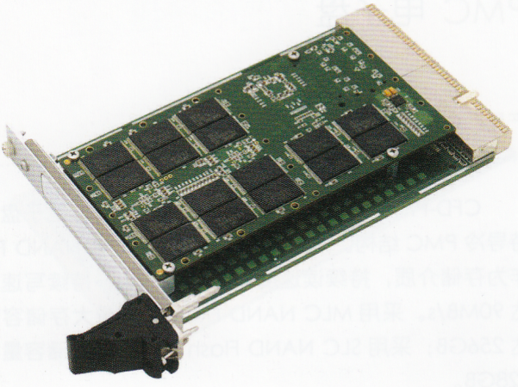***PXI电子盘***

**产品特点**

* PXI 规格，兼容3U cPCI 系统
* 支持32bit/66MHz PCI 总线，兼容3.3V/5V 信号
* MLC NAND Flash 最大256GB 存储容量
* SLC NAND Flash 最大128GB 存储容量
* 持续读速度可达130MB/s
* 持续写速度可达90MB/s
* BCH ECC/EDC 检纠错功能
* 掉电保护功能
* 三防涂覆（可选）
* 抗恶劣环境应用
* 支持Windows、Linux、VxWorks 等操作系统
* 支持NI Labview 开发环境

**技术规格**

**性能参数**

* 规格：PXI/3uCPCI
* 总线规格：32bit@66MHz，PCI；PXI

**产品描述**

RH-CFD-PXI/cPCI 电子盘是一款PXI 规格的电子盘，兼容3U cPCI 系统，采用SLC/MLC NAND Flash 作为存储介质，持续读速度可达130MB/s，持续写速度可达90MB/s，属于D系列性能级别。采用MLC NAND Flash 时，最大存储容量可达256GB；采用SLC NAND Flash 时，最大存储容量可达128GB。

控制器采用BCH ECC/EDC 检纠错和掉电保护等技术，对NAND Flash 寿命期内发生的位反转等可以得到有效纠错，大大提高了存储数据的可靠性。适用于PXI/PXIe，cPCI/cPCIe 等嵌入式硬件平台的存储扩展，可应用于潮湿、高低温、震动冲击等恶劣使用环境。

**环境参数**

|  |  |
| --- | --- |
| 工作温度 | -40℃~+85℃ |
| 0℃~+70℃ |
| 存储温度 | -55℃~+125℃ |
| 工作湿度 | 5%~95%非结露 |
| 振动 | 0.04 $g^{2}$ Hz(20Hz~2000Hz，随机，3轴) |
| 冲击 | 30g |

**订货信息**

|  |
| --- |
| **RH-**CFD-PXI-xGM/S-I/C |
| PXI规格 |
| RH-CFD-3CP-xGM/S-I/C |
| 3uCPCI规格 |

x表示盘容量大小，M表示MLC，S表示SLC，I表示工业级，C表示商业级

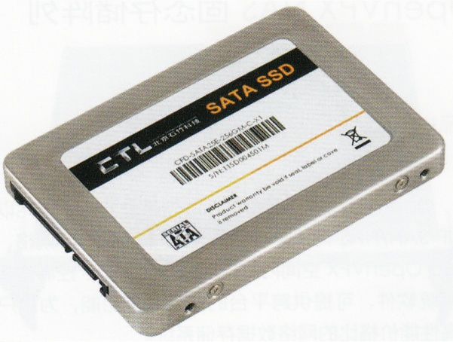 ***SATA-E 2.5”***

***电子盘***

**产品特点**

* 可选多种安全擦除功能：加密擦除、加密和物理块擦除、军级擦除
* 掉电保护功能
* 采用DurWrite技术，延长读写寿命
* 更高的读写性能
* 480GB最大存储容量

**技术规格**

**性能参数**

* 接口：SATA II户外记忆，兼容SATA I
* 存储容量：

MLC NAND Flash 最大480GB 存储容量；

SLC NAND Flash 最大240GB 存储容量

* 读写速度：最大持续读280MB/s；最大持续写275MB/s
* 操作系统：

免驱动安装，可兼容Windows、Linux、Vxworks 等平台；

可用于X86、PowerPC 等各种硬件平台

**产品描述**

RH- CFD-SATA E5 系列电子盘采用独特的DuraClass 技术，可极大地提高SSD 的稳定性和使用寿命；最大480GB 的存储容量和280MB /s的最大持续读写速度，能充分满足用户对大容量和高带宽的需求；其更强劲的DuraClass 技术通过数据压缩技术减少数据的实际写入量，从而使电子盘具有更高的读写速率、更大的存储容量和更好的稳定性，延长电子盘的使用寿命。

该系列电子盘为用户提供了加密擦除，加密和物理擦除，军级擦除三级安全擦除功能，可确保数据删除的彻底性，三种安全擦除功能擦除程度依次加强。加密擦除主要是擦除了各类型映射表；加密和物理块擦除则是对NANDFlash 内的所有page 和Block 进行擦除；军密擦除是最高级别的擦除，是在第二级擦除的基础之上通过写入特定或是随机数进行覆盖，然后再进行擦除，重复多次上述操作步骤。安全擦除一旦启动，即使关闭SSD 电子盘的电源也无法中断擦除，一旦再次上电，擦除工作将会继续进行，直到安全擦除工作完成。

掉电保护功能则提供了可靠的数据保护功能，防止意外掉电导致SSD 内保存的数据损坏，同时保证写入SSD 电子盘缓存的数据有效保存至NANDFlash，不让任何一个数据丢失。

RH-CFD-SATA E5 电子盘针对高读写带宽、大容量存储应用提供高可靠性、高安全的固态存解决方案，适用于车载、舰载、机载等恶劣复杂应用环境。

**环境参数**

|  |  |
| --- | --- |
| 工作温度 | -40℃~+70℃ |
| -55℃~+85℃ |
| 存储温度 | -55℃~+125℃ |
| 工作湿度 | 5%~95%非结露 |
| 振动 | 0.04 $g^{2}$ Hz(20Hz~2000Hz，随机，3轴) |
| 冲击 | 30g |

**订货信息**

|  |
| --- |
| **RH-CFD-SATA25E5-xGy-z-mE** |
| 连续读速率280MB/s，最大持续写速率275MB/s; MLC 存储容量 480GB，SLC 存储容量为240GB |

y表示存储介质，M 表示 MLC，S 表示SLC；z表示工作温度，I表示工业级，M表示军工级；m表示安全擦除类型，C 为加密擦除、F 为加密及物理块擦除、M 为军密擦除